CHUYÊN ĐỀ
NÂNG CAO CHẤT LƯỢNG ĐỔI MỚI TỔ CHỨC GIỜ ĂN
CHO TRẺ MẪU GIÁO
BẬC HỌC MẦM NON - QUẬN PHÚ NHUẬN

Thực hiện kế hoạch bồi dưỡng chuyên môn năm học 2017 – 2018 của bậc học Mầm non nhằm nâng cao chất lượng đổi mới tổ chức giờ ăn trong hệ thống giáo dục mầm non quận nhà. Sáng 8/2/2018, Tổ MN, Trường MN SC11, trường MN SC4, cùng phối hợp triển khai chuyên đề “Nâng cao chất lượng đổi mới tổ chức giờ ăn cho trẻ mẫu giáo”cho 42 trường MN trên địa bàn. Thành phần tham dự là đại diện Ban Giám hiệu, giáo viên và cấp dưỡng của các đơn vị.
Về phía lãnh đạo, có sự tham dự của cô Nguyễn Thị Kiều Oanh, Phó trưởng Phòng GD-ĐT phụ trách bậc học mầm non.
Chuyên đề được thực hiện thông qua các hoạt động liên hoàn tại bếp ăn từ lúc tiếp phẩm (7 giờ sáng), chuyển sang từng khâu trong bếp ăn tại trường MN SC11, kết hợp xem hồ sơ quản lý tiền ăn, bếp ăn bán trú và thực đơn tương ứng Khẩu phần dinh dưỡng của trẻ. Sau đó, tại trường MN SC4, 4 lớp khối Lá thực hiện tiếp khâu chuyển từ hoạt động chơi sang hoạt động ăn, trẻ tiến hành vệ sinh trước khi ăn và vào giờ ăn hết sức nhẹ nhàng, hứng thú để đảm bảo trẻ ăn hết suất, hấp thu tốt dưỡng chất từ nhiều món ăn được chế biến hết sức thơm ngon, bổ dưỡng và phù hợp từng đối tượng.
Sau đó, các đơn vị tập trung tham gia phần thảo luận và chia sẻ kinh nghiệm đã thực hiện trước đây của các đơn vị. Cô Kiều Oanh đã có chỉ đạo định hướng và tháo gỡ những khó khăn của các đơn vị MN ngoài công lập (Về cơ sở vật chất, về đặc thù của các trẻ ở mô hình MN ngoài công lập). Chuyên đề diễn ra hơn 4 giờ nhưng hết sức nghiêm túc, trật tự, đảm bảo các thành viên về tham dự đều nắm chắc các yêu cầu và nhiệm vụ trọng tâm.
Chuyên đề thành công mỹ mãn và tạo sự gắn bó, tự tin trong việc đổi mới Tổ chức giờ ăn cho trẻ Mẫu giáo, không phân biệt loại hình hoạt động, góp phần nâng cao chất lượng hoạt động chung của toàn bậc học Mầm non trên địa bàn quận Phú Nhuận./.
Dưới đây là những ghi nhận thông qua một số hình ảnh.

TỔ MẦM NON

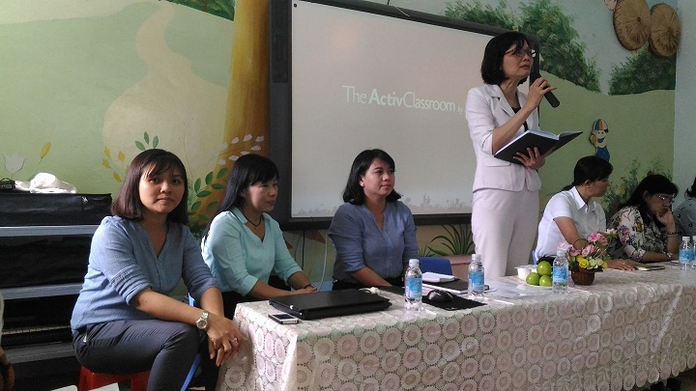 | 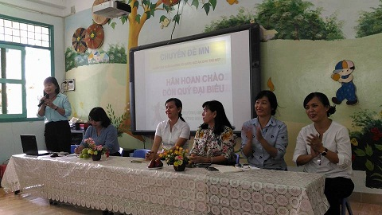
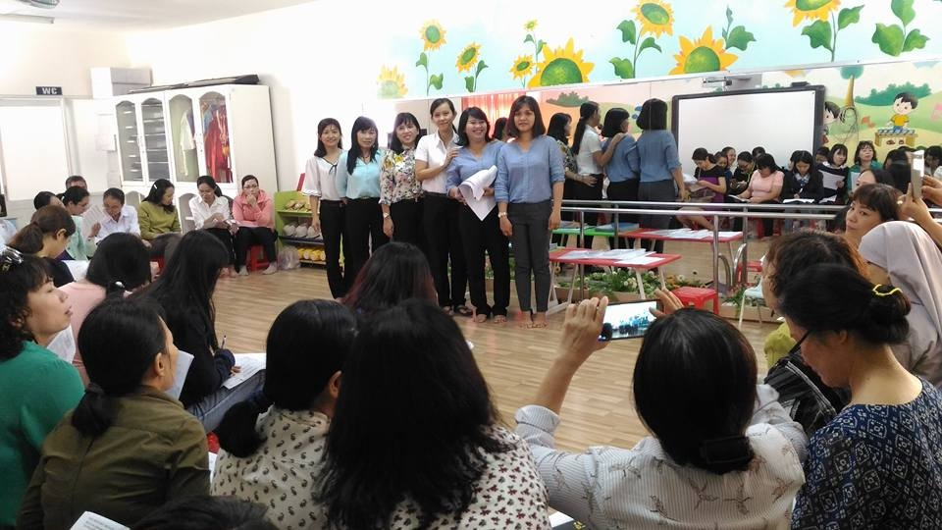 | 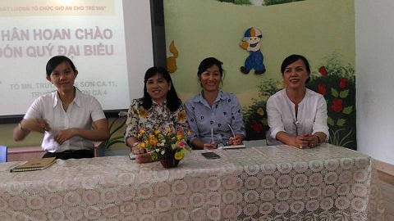
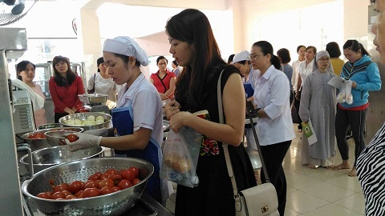 | 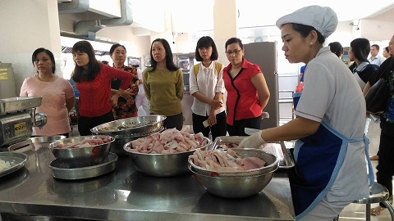
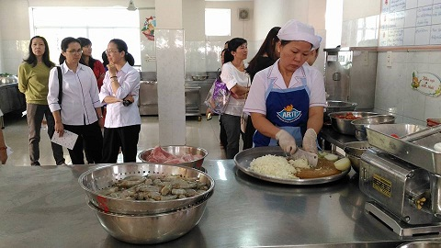 | 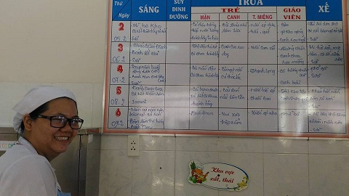
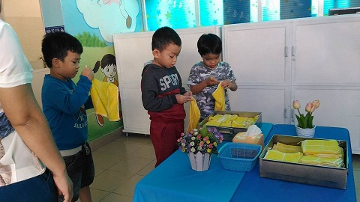 | 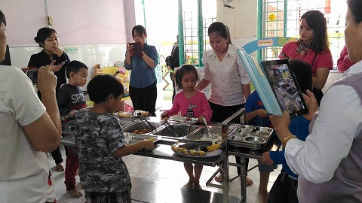
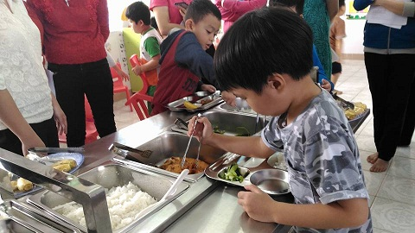 | 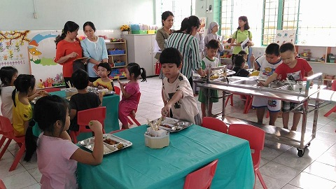
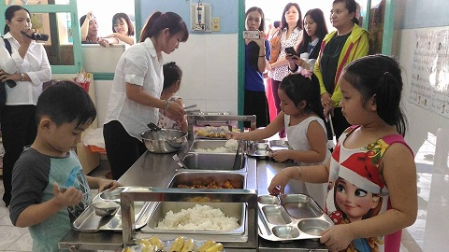 | 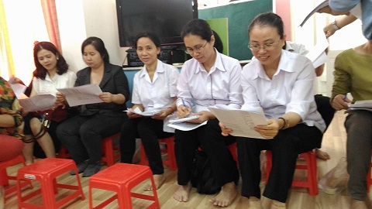
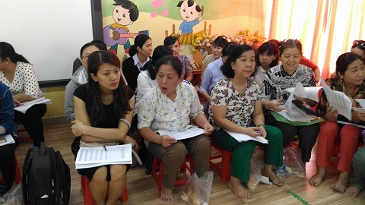 | 